Група ПК-9-43
Майстер виробничого навчання Іманова Емілія Сафаралі кизи
Професія: кондитер;
Кваліфікація: кондитер третього розряду
№  Уроку | Тема уроку | Завдання | Джерела
№57 | Приготування пісочних тортів: торт «Чорносмородиновий», торт «Листопад». | 1. Приготувати і відпустити вироби згідно з інструкційно-технологічних карток:  Приготування пісочних тортів:  - торт «Чорносмородиновий»;  - торт «Листопад».  2. Виконати дослідні завдання у робочому зошиті:  - визначити час приготування виробів  - описати вимоги до якості приготовлених виробів.  Домашне завдання:  1. Оформити дослідні завдання у зошиті, вказати номер уроку, назву виробу та прикріпити фото записів у зошиті.  2. Зняти покроковий відео або фото-звіт приготування та прикріпити. | - Г.Т. Зайцева , Т.М. Горпинко «Технологія виготовлення борошняних кондитерських виробів», Київ, 2002

Інструкційно-технологічна картка
Торт «Листопад».
По підручнику Г.Т. Зайцева,Т.М. Горпинко «Технологія виготовлення борошняних кондитерських виробів», 2002 р.
№ | Найменування продуктів | Маса, г. | Послідовність операцій | Технологія приготування виробу
1 | Борошно | 280 | 1.Підготовка сировини.  2.Приготування пісочного тіста.  3.Випікання коржів.  4.Приготування крему масляного.  5. Приготування масляно-шоколадного крему.  6.Склеювання коржів кремом.  7.Покриття поверхні помадою  8.Оформлення торту масляним кремом. | У тістомісильну машину кладуть вершкове масло, додають цукор, збивають до однорідної маси. Потім додають меланж, соду, вуглекислий амоній, сіль, есенцію і збивають до отримання однорідної маси. Потім додаємо борошно, попередньо змішану з подрібненими обсмаженими горіхами і какао-порошком і продовжуємо замішувати тісто не більше 1-2 хвилин. Тісто для торту розкочують до товщини 3-4 мм. Для круглих тортів розкатане тісто формують з круглою металевою виїмкою, для квадратних тортів - ножем і випікають при температурі 200-225 ° С протягом 10-15 хв.  Приготування крему: Вершкове масло очищають, ріжуть на шматки і збивають протягом 7 - 8 хв, включивши збивальну машину на малу швидкість, до отримання однорідної маси. Потім машину переводять на високу швидкість і поступово вводять цукрову пудру, пудру ванільну, коньяк або вино, попередньо просіяний какао-порошок, з'єднаний зі згущеним молоком. Суміш збивається ще 10 хвилин до пишної маси, однорідності.  Приготування торту: випечені чотири круглі коржі, які склеюють між собою таким чином: перший і другий повидлом, другий і третій і четвертий масляно-шоколадним кремом. Поверхню і бокову сторону обкрошують пісочними крихтами. На поверхні торта гарячим ножем чи шаблоном намічають дванадцять секторів, кожний з яких оздоблюють трьома на півовальними лініями з білого крему і до оформлюємо шоколадним кремом.
2 | Борошно на підсипання | 21
3 | Цукор | 103
4 | Яйця | 36
5 | Масло вершкове | 153
6 | Какао-порошок | 31
7 | Горіхи смажені | 51
8 | Сіль | 1
9 | Амоній | 0.3
10 | Сода | 0.3
11 | Есенція | 1
 | Крем масляний: | 40
12 | Вершкове масло | 22
13 | Цукрова пудра | 12
14 | Молоко згущене | 9
15 | Пудра ванільна | 0.2
16 | Есенція коньяк | 0.5
 | Крем масляний шоколадний: | 150
17 | Вершкове масло | 77
18 | Цукрова пудра | 41
19 | Молоко згущене | 31
20 | Какао-порошок | 7
21 | Пудра ванільна | 0.26
 | Помада шоколадна: | 90
22 | Цукор | 71
23 | Есенція | 0.25
24 | Какао-порошок | 5
25 | Патока крохмальна | 10.2
26 | Повидло | 145
27 | Крихти пісочні | 10
 | Вихід: | 1000

Картка контролю
Що перевірити | Малюнок | Вимоги до якості
Зовнішній вигляд | 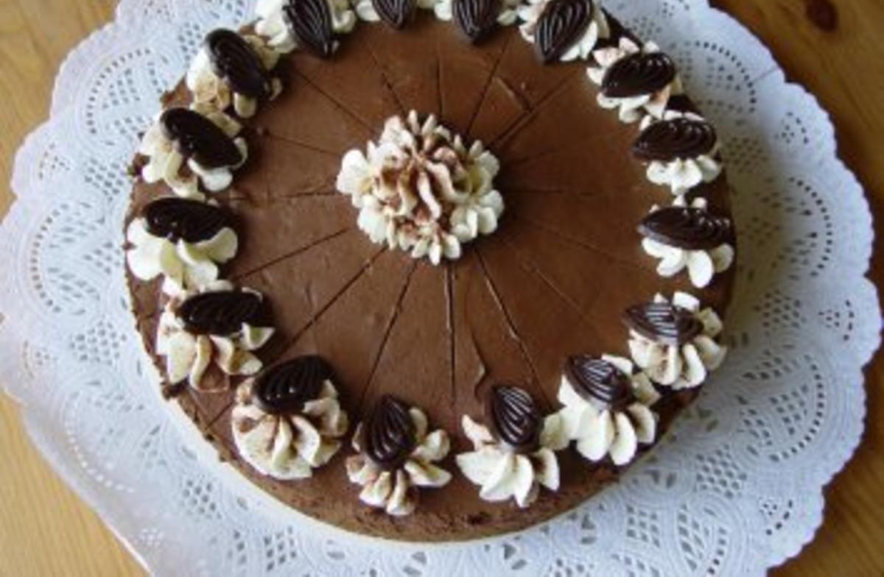 | Форма кругла, поверхня за глазурована помадою і оздоблена масляним кремом. Бокова сторона обкрошена пісочними крихтами.
Смак, запах |  | Приємний, солодкий.
Консистенція |  | Крихта, розсипчаста.

Інструкційна-технологічна карта
Торт «Чорносмородиновий».
По підручнику: Г.Т. Зайцева, Т.М Горпинко «Технологія виготовлення борошняних кондитерських виробів» 2002 р.
№ з\п | Найменування  продуктів | Маса, г | Послідовність операцій | Технологія приготування
1 | Пісочний н/ф: | 550 | 1.Підготовка сировини.  2.Приготування пісочного н/ф  3.Приготування крему масляного основного  4.Приготування крему масляного шоколадного  5.Приготування помадки  6. Склеювання пісочних коржів кремом та варенням.  7.Оформлення бокової сторони  8. Оформлення поверхні торту білою помадою з викладанням ягідки чорної смородини, по краю торта викласти бордюр із білого крему. | Пісочний н/ф: порізані шматочки масла, цукор збивають в збивальній машині до однорідною консистенції. Потім перекладають у діжу машини для замішування тіста, добавляють яйця в яких розчиняють сіль, соду, амоній, есенцію. Збивають доти, доки рідина повністю з’єднається з жировою масою, потім всипають просіяне борошно і замішують тісто протягом 1-2 хв. Готове тісто повинне мати м’яку, пластичну консистенцію. Пісочне тісто розкачують шаром товщини (від 3 до 10мм) за допомогою машини для розкочування тіста. Розкачаний шар тіста акуратно намотують на качалку і переносять на сухий кондитерський лист, краї вирівнюють. Випікають напівфабрикат при температурі 240-250˚С протягом 10-15 хв.  Крем масляний основний: масло нарізають і закладають у збивальну машину. Збивають на малих обертах 5-7 хв, доки воно не побіліє і не набуде пишної консистенції. Після цього машину переключають на швидкий хід і поступово додають цукрову пудру, а потім згущене молоко. Наприкінці збивання крем ароматизують коньяком.  Крем масляно-шоколадний: в крем масляний основний, наприкінці збивання поступово всипають какао-порошок і збивають до однорідної консистенції.  Приготування торта: чотири круглих пісочних коржі склеюють між собою таким чином: перший нижній і другий змазуємо масляним кремом, другий і третій-варенням із чорної смородини, третій і четвертий- масляно-шоколадним кремом. Поверхню торта обмащують сиропом від варення і глазурують білою помадою. Бокову сторону обкришують бісквітними крихтами. На поверхні відсаджують сітку з шоколадного крему, біля краю торта викладають бордюр із білого і шоколадного крему.
1 | Борошно | 329
2 | Масло вершкове | 170
3 | Цукор | 113
4 | Яйця | 40
5 | Амоній | 0,3
6 | Сода | 0,3
7 | Сіль | 1
8 | Есенція | 1
9 | Крем масляний основний: | 75
10 | Масло вершкове | 40
11 | Цукрова пудра | 22
12 | Згущене молоко | 16
13 | Коньяк | 0,2
14 | Крем масляний шоколадний: | 112
15 | Масло вершкове | 56
16 | Згущене молоко | 22,2
17 | Цукрова пудра | 29
18 | Какао-порошок | 5
19 | Пудра ванільна | 0,2
20 | Коньяк | 0,2
21 | Варення із чорної смородини | 150
22 | Крихта бісквітна | 10
23 | Помада біла основна: | 100
24 | Цукор пісок | 79,5
25 | Патока крохмальна | 11,9
26 | Есенція | 0,25
 | Вихід: | 1000

Карта контролю

Що перевірити | Малюнок | Вимого до якості
Зовнішній вигляд | 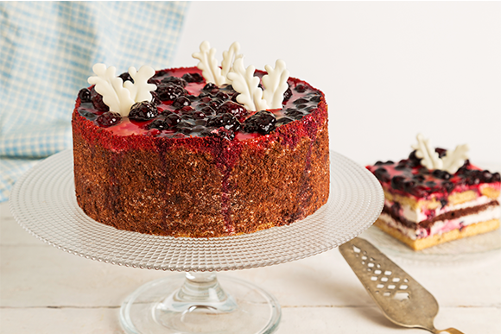 | Форма кругла, поверхня заглазурована білою помадою на розрізі: чотири пісочних коржі, склеєні варенням з чорної смородини, масляним основним і масляно-шоколадним кремом.
Колір |  | Пісочний напівфабрикат золотистого кольору. Крем масляний основний білого кольору. Крем масляно-шоколадний коричневого кольору .Помада біла основна білого кольору.
Смак, запах |  | Приємний, солодкий з ароматом чорної смородини
Консистенція |  | Пісочний н/ф – розсипчастий, сухий, крем - пишний, однорідний добре зберігає форму.

